Открытие кабинета «Рухани Жаңғыру»
в Заураловской основной школе.

В рамках программы президента РК Назарбаева Н.А. «Взгляд в будущее: Рухани Жаңғыру» в нашей школе 16 марта состоялось открытие кабинета «Рухани Жаңғыру».
Гостями праздника были воин-интернационалист Спичкин Анатолий Степанович, учитель физической культуры Бузань Андрей Васильевич, представители родительского комитета, депутат районного маслихата Маркова Татьяна Николаевна.
Честь разрезать ленту было предоставлено Спичкину Анатолию Степановичу, Бузань Андрею Васильевичу.
Со словами поздравления к присутствующим обратилась директор школы Хамзина Айгуль Тулегеновна.
Учитель истории Панченко Наталья Васильевна провела экскурсию по кабинету, рассказала о данной программе, ознакомила присутствующих гостей о проделанной работе в этом направлении и планом мероприятий.
Далее состоялось спортивное мероприятие «Сборные семейные старты – 2018», приуроченное к открытию кабинета «Рухани Жаңғыру».
Торжественное открытие спортивного мероприятия началось с исполнения Гимна РК. Участникам и гостям была предоставлена небольшая концертная программа. По окончании спортивного мероприятия были подведены следующие итоги:
1 место заняла команда Баймырзинской основной школы, 2 место заняла команда Кудукагашской средней школы, 3 место заняла команда Заураловской основной школы.
В завершение мероприятия состоялся дружный, зажигательный флешмоб, фотосессия.
Все участники соревнований были награждены медалями и грамотами. Символ «Рухани Жаңғыру» был передан Кудукагашской средней школе.

/Фото прилагается/
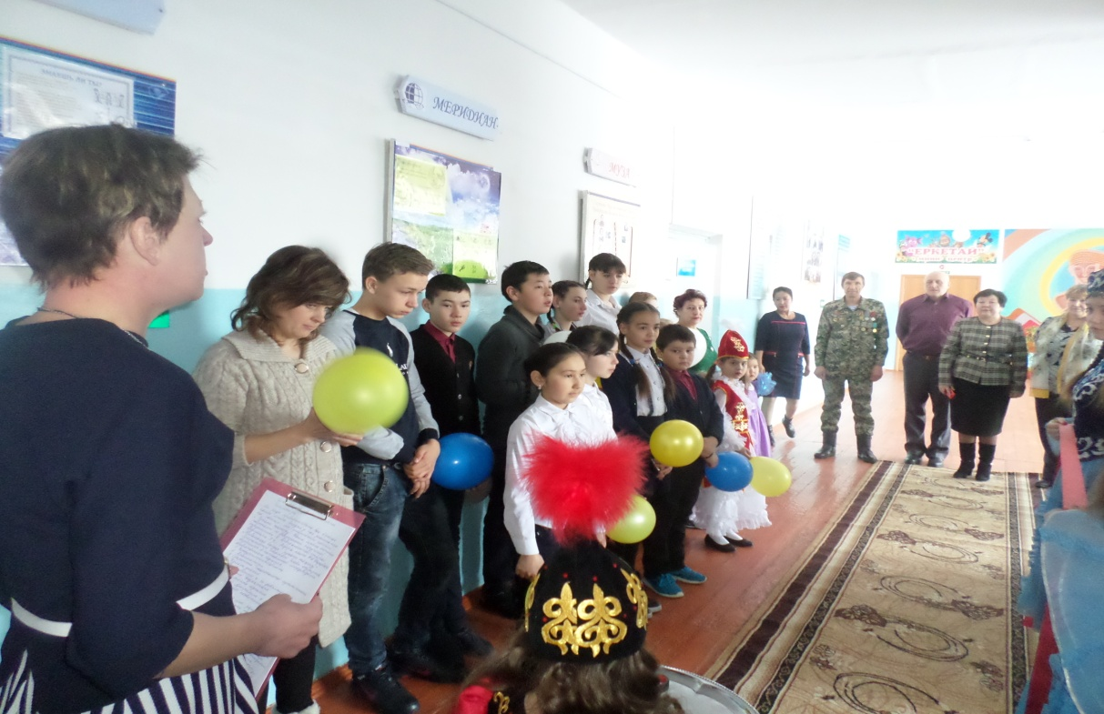

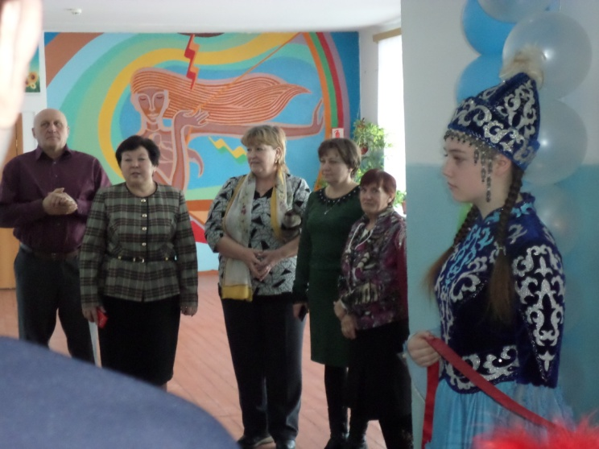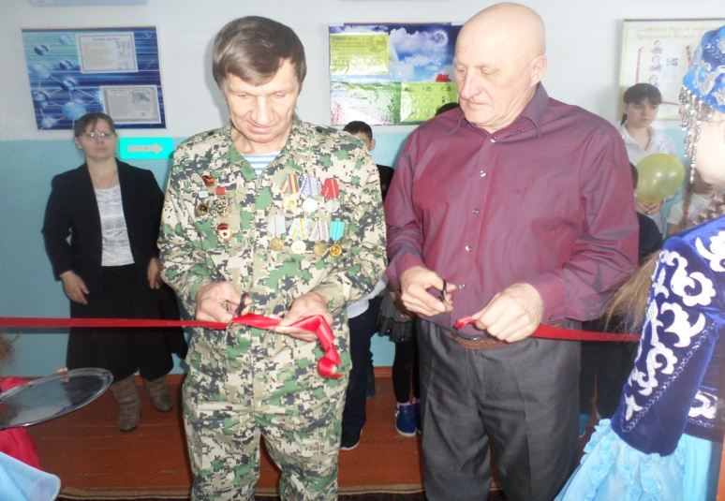

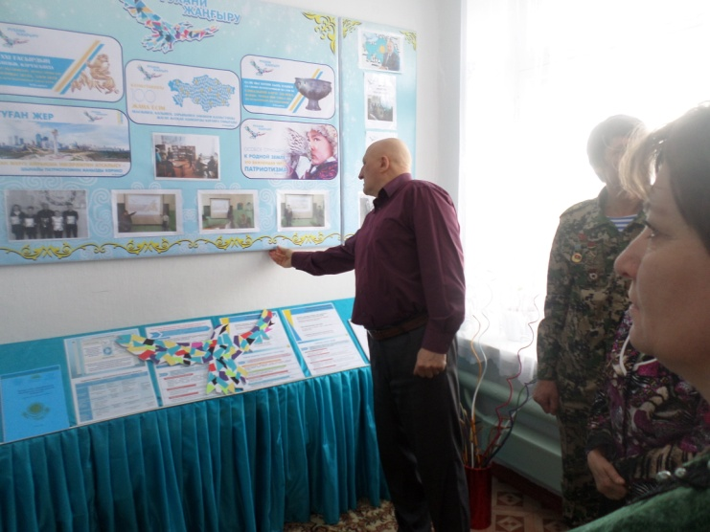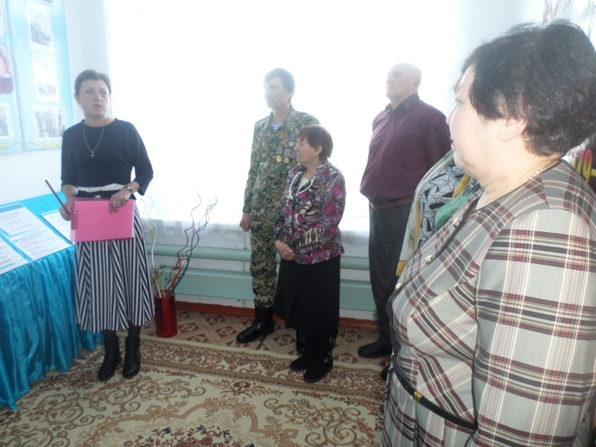

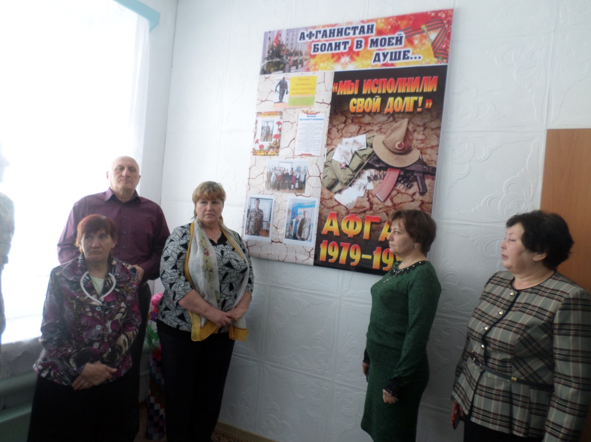

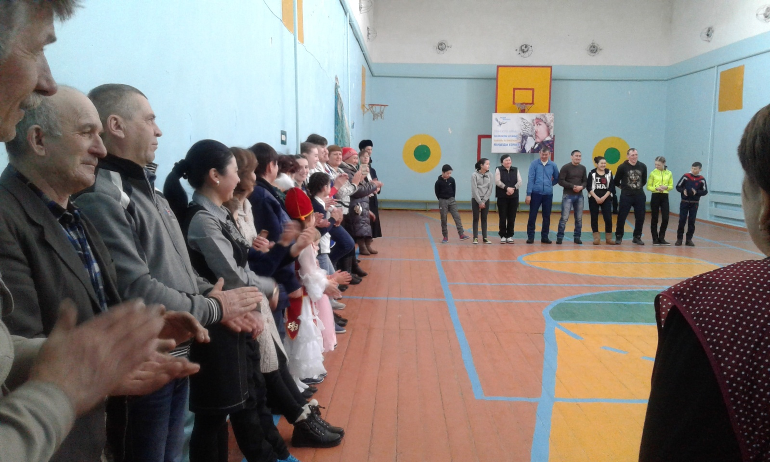

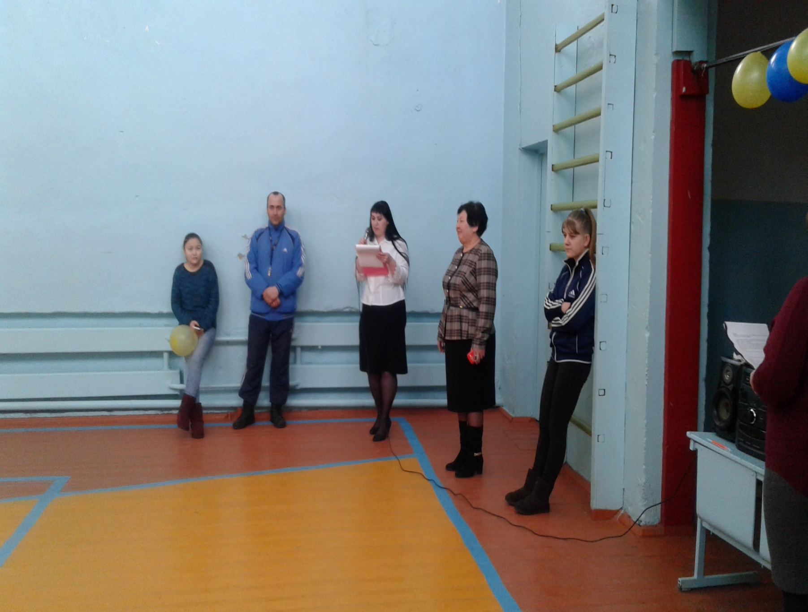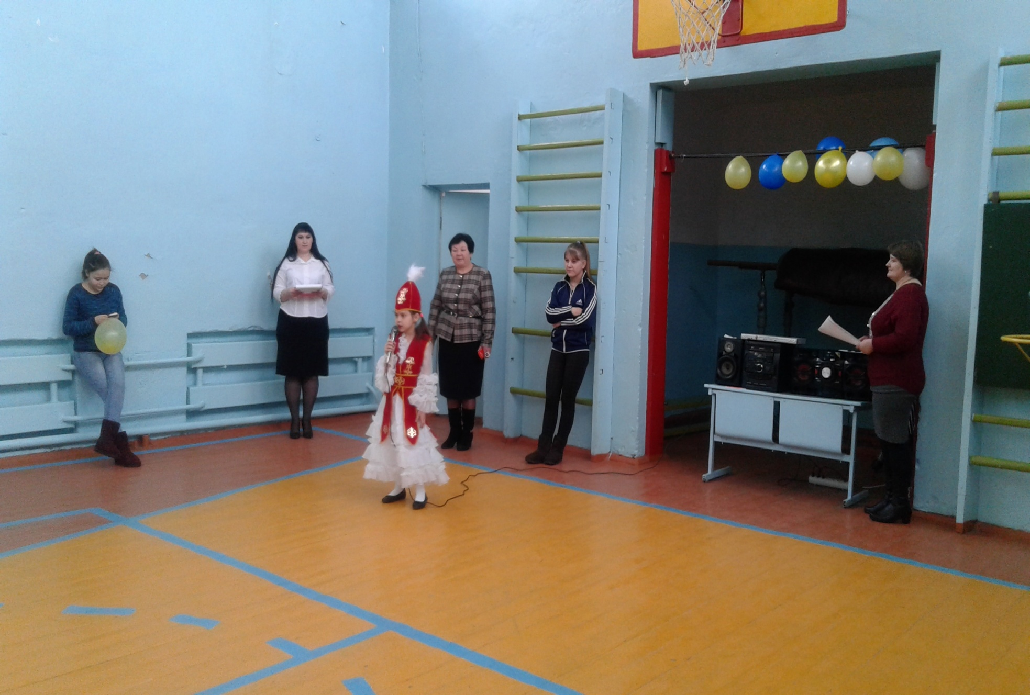

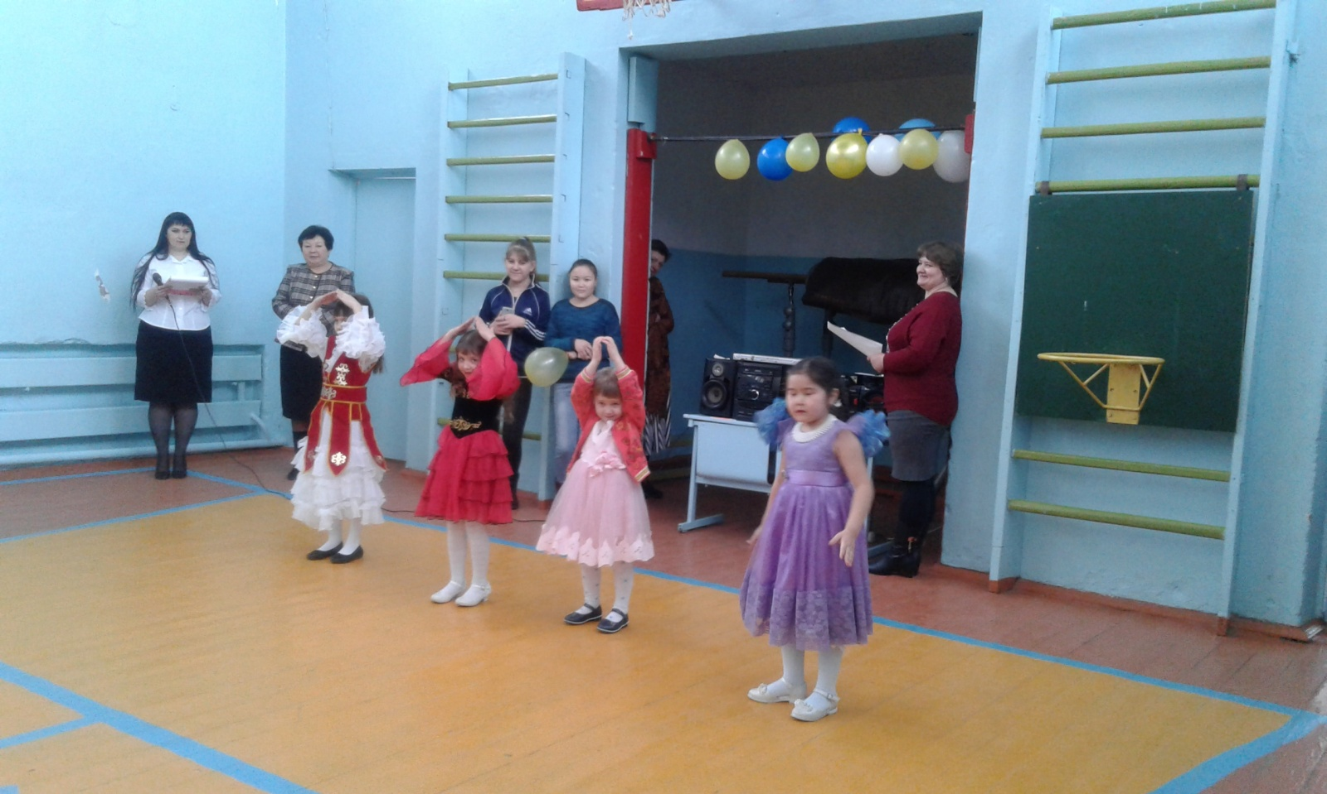

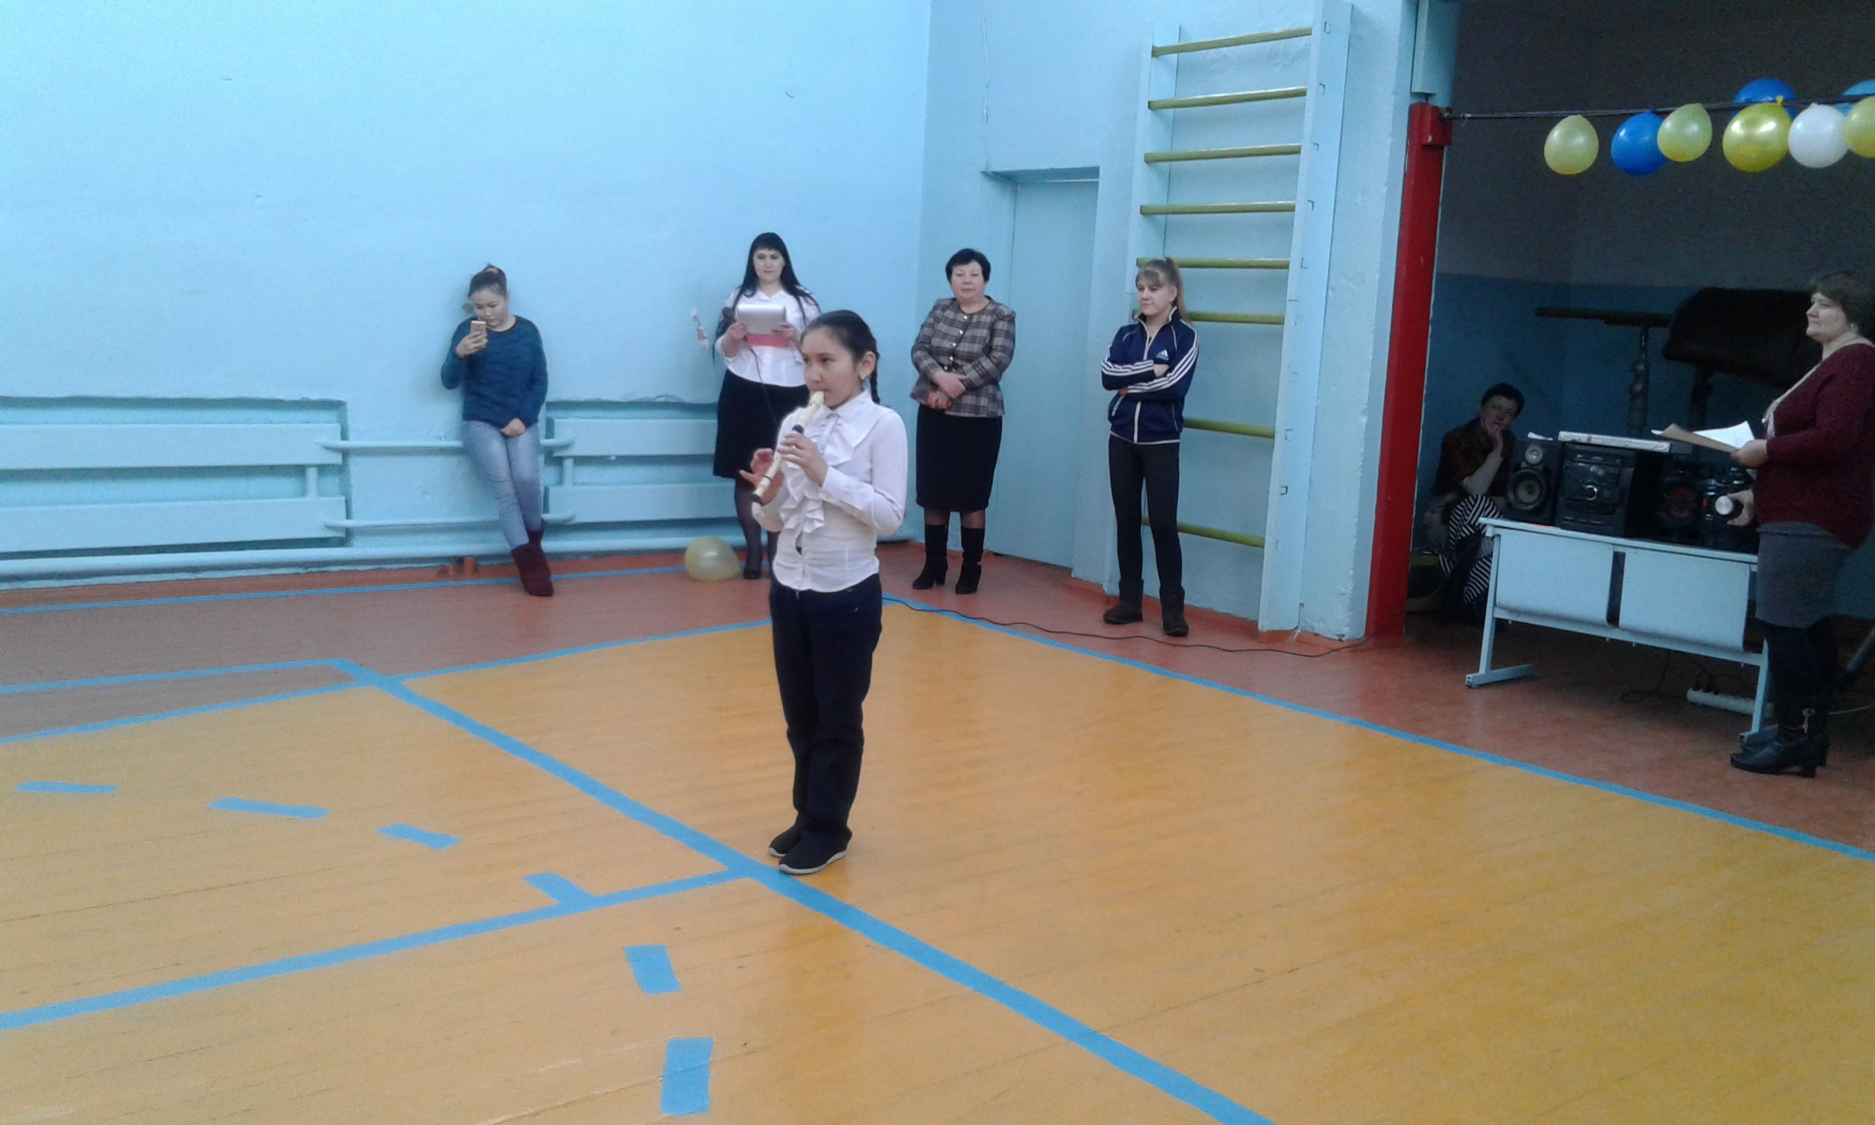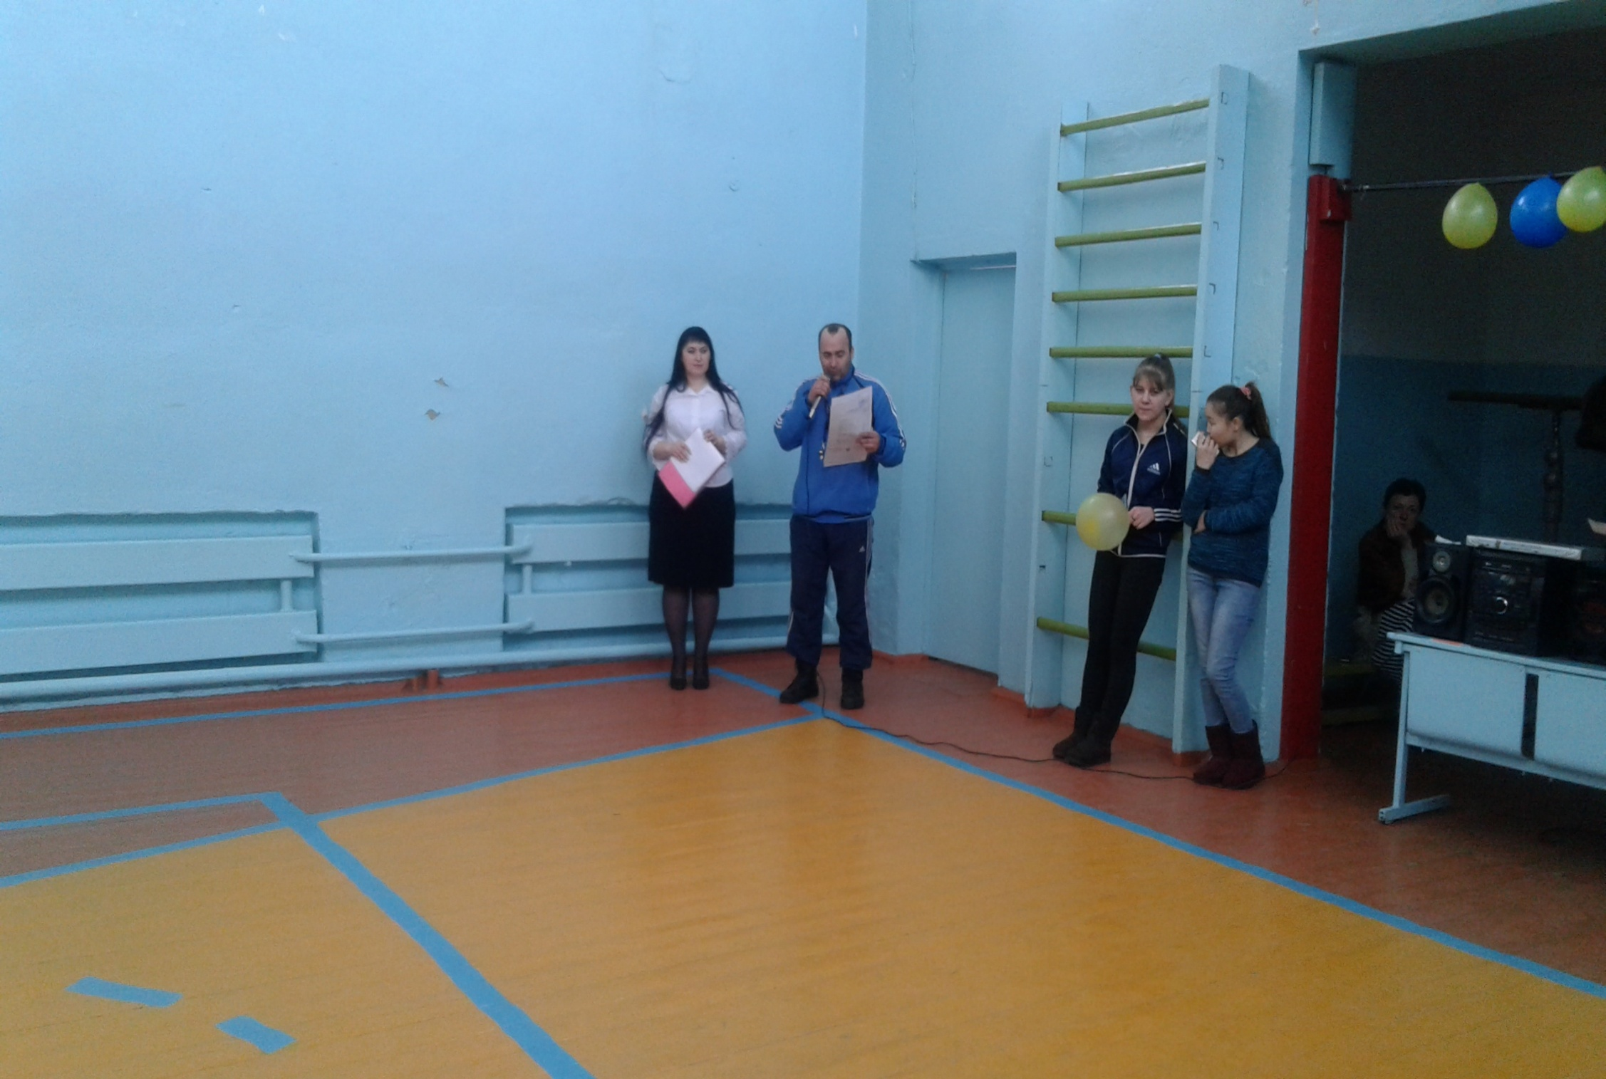

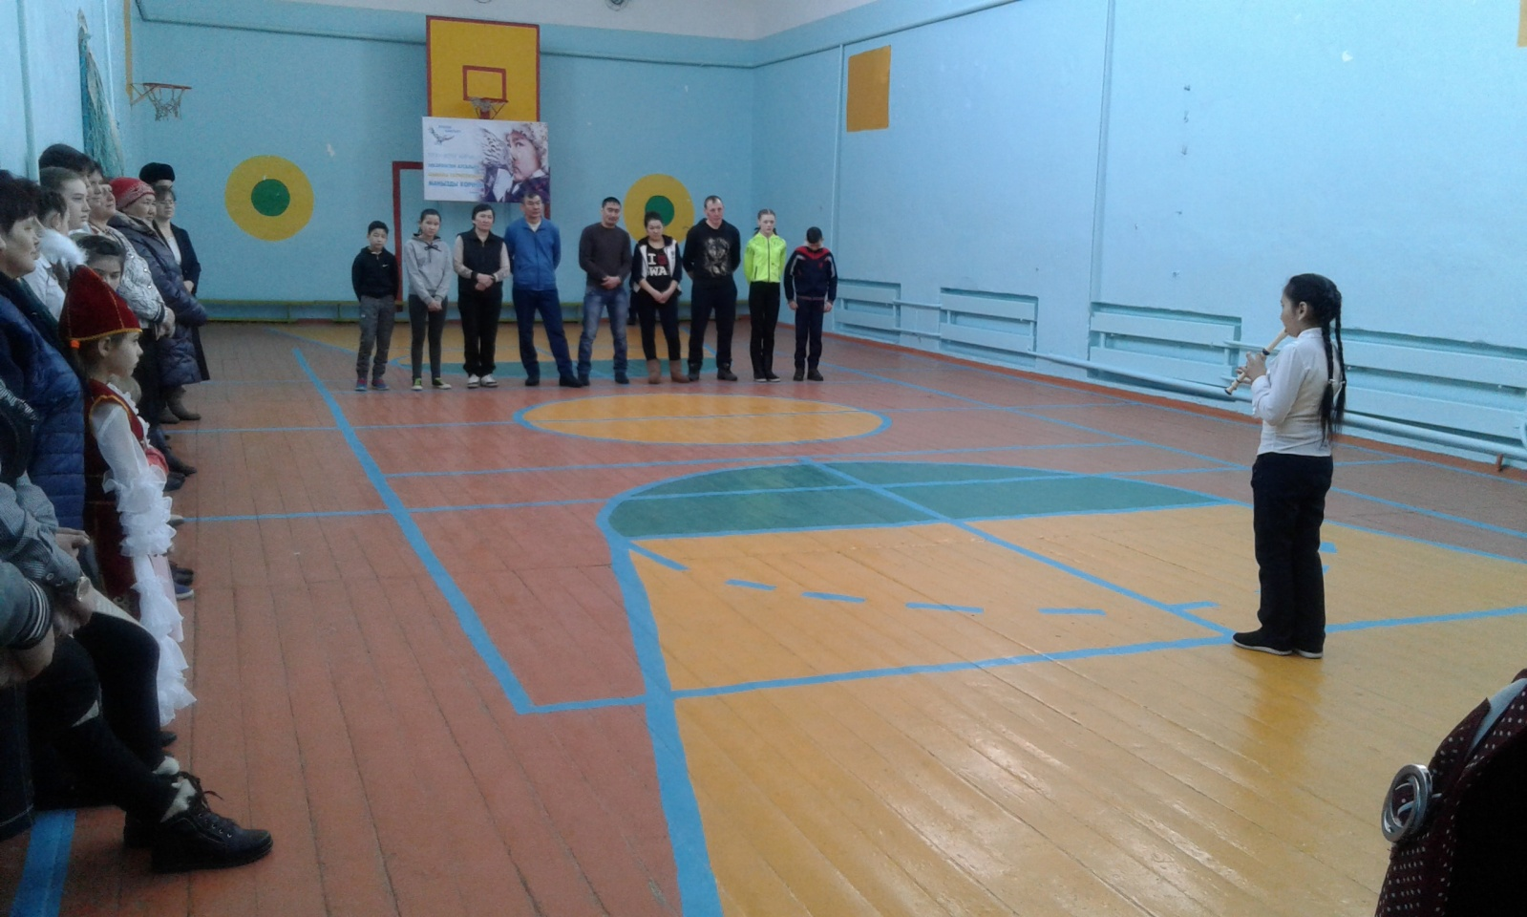

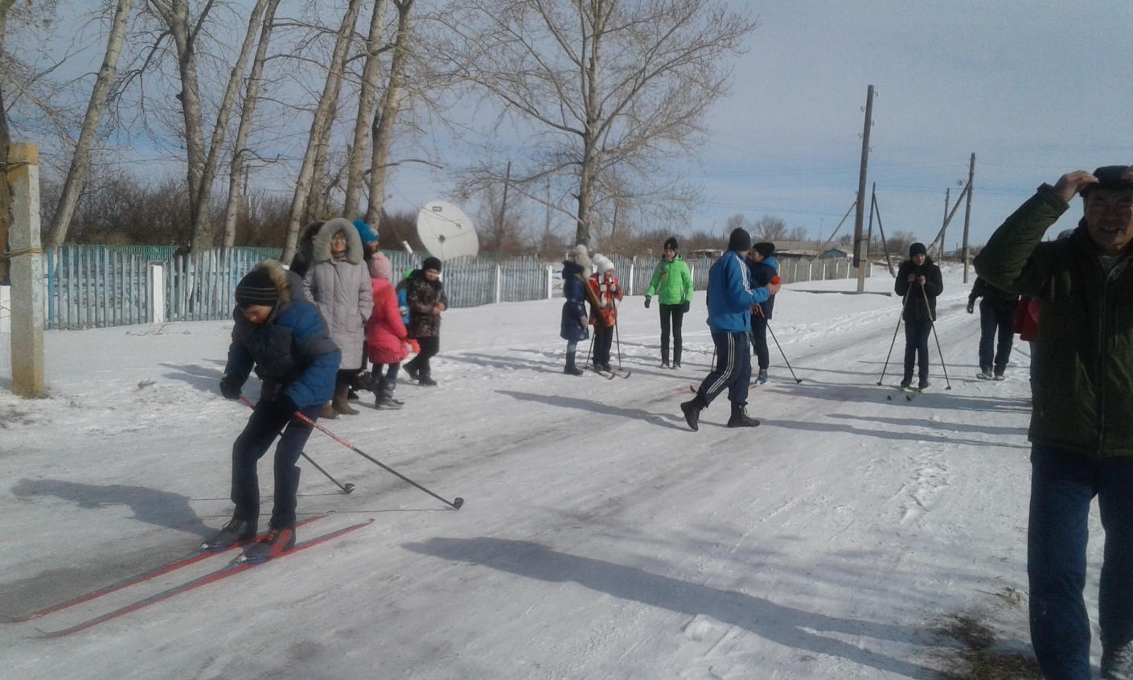

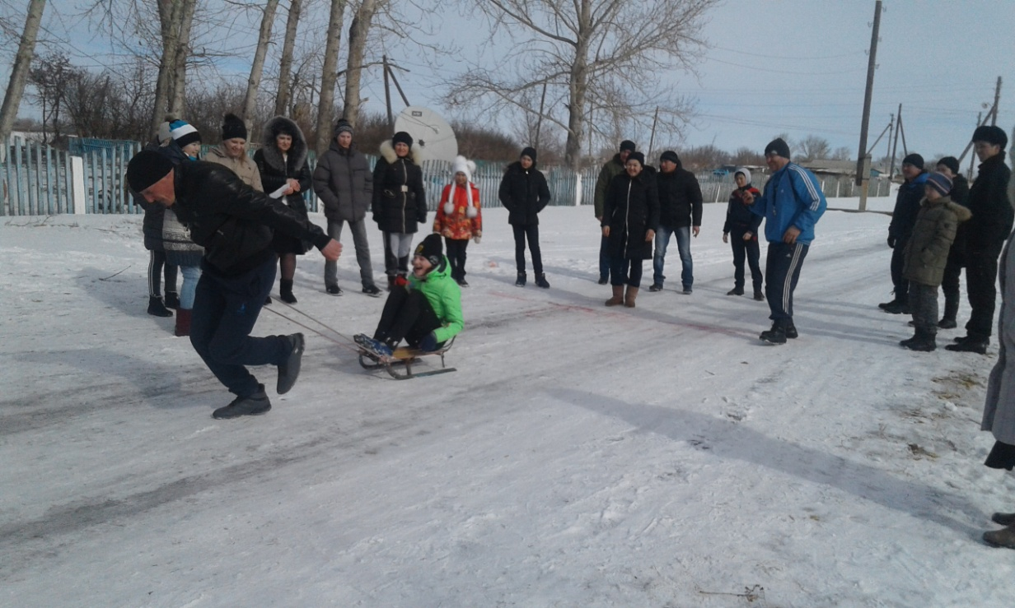

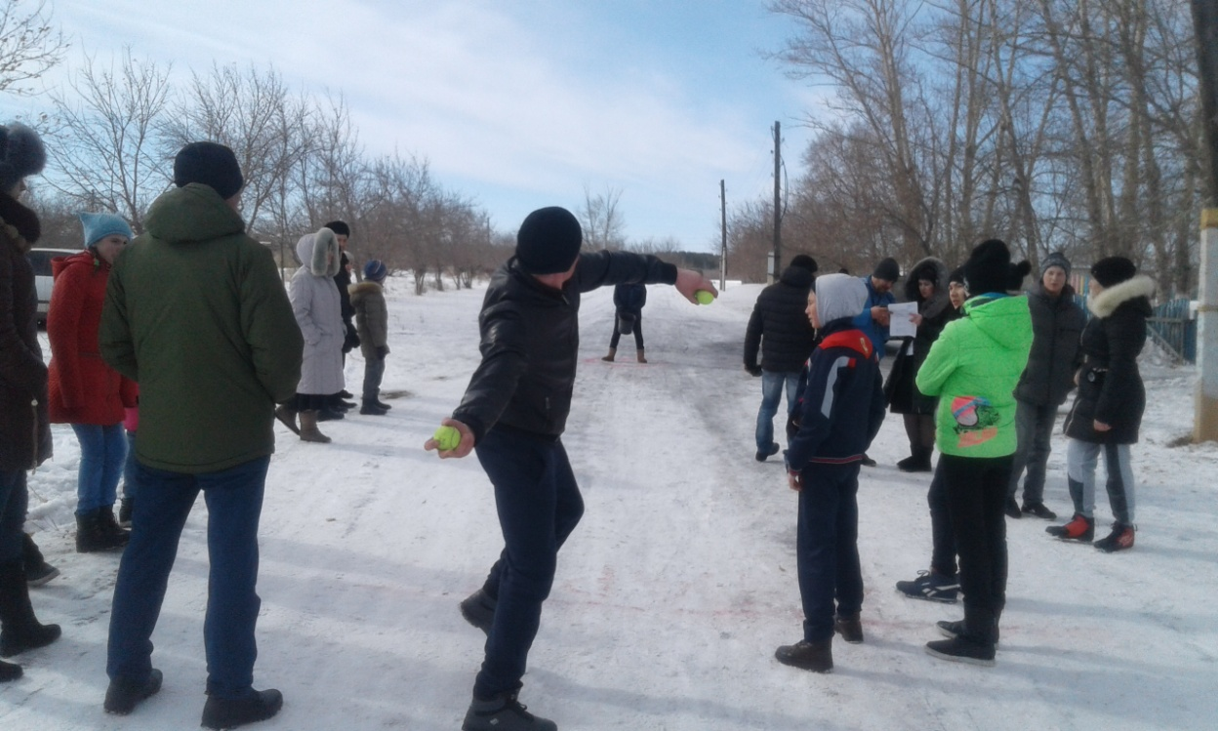

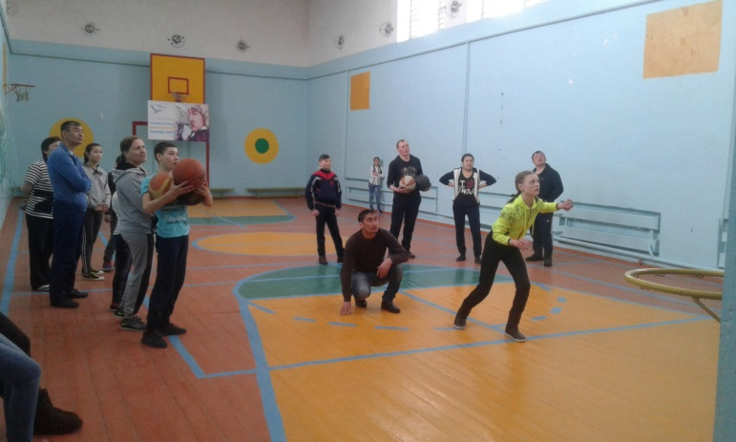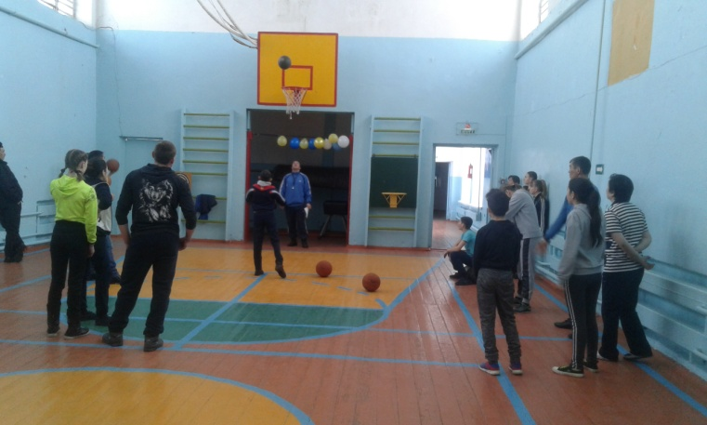

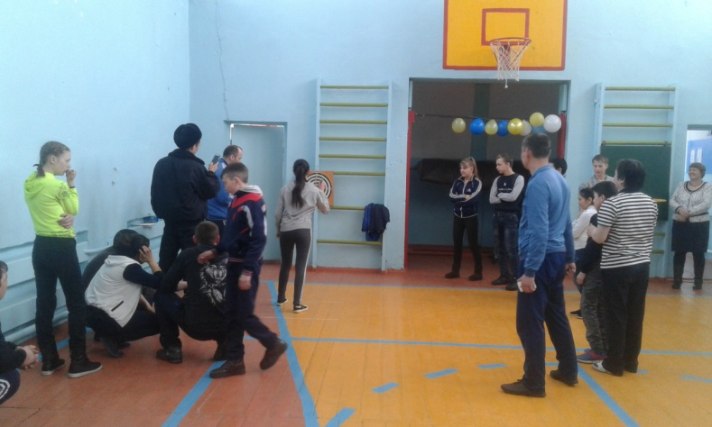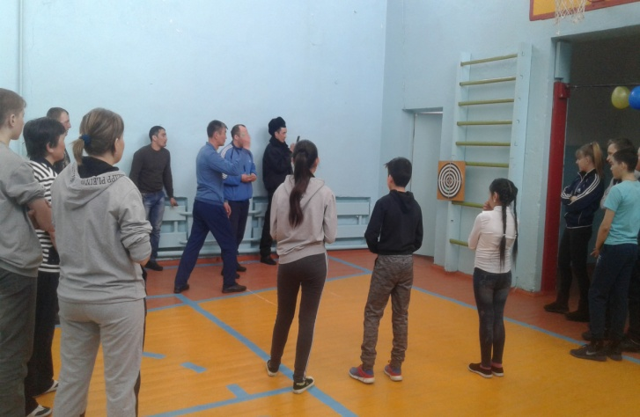

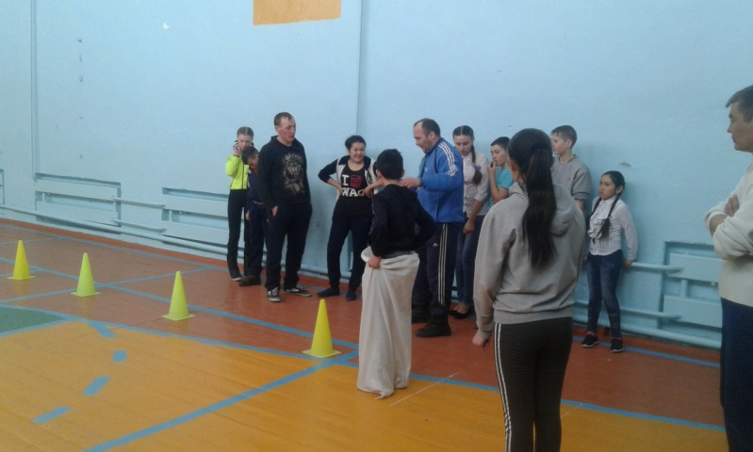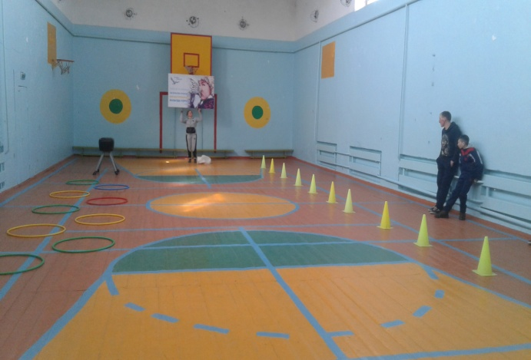

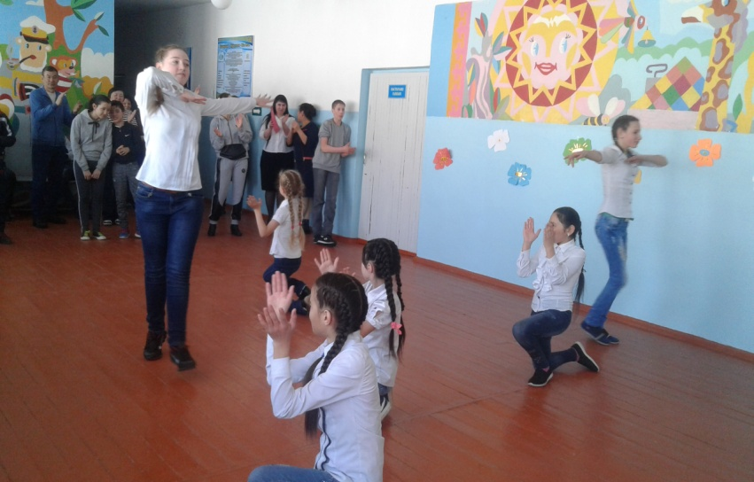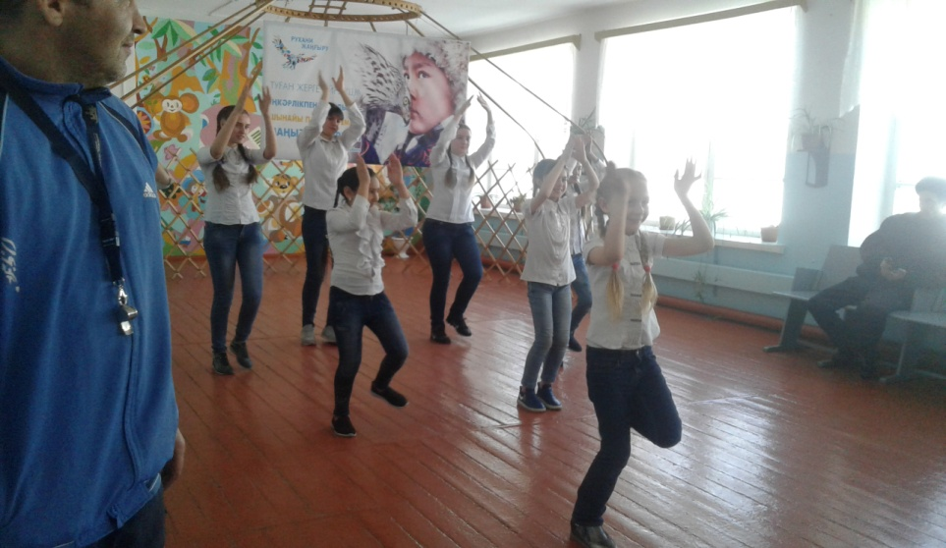

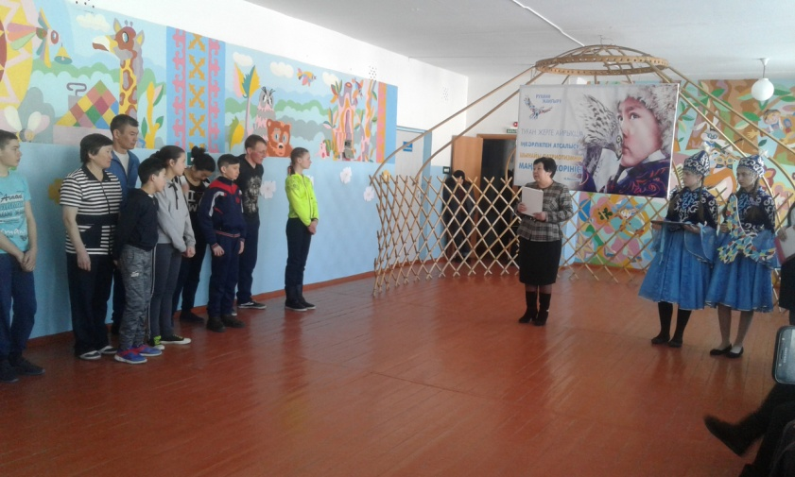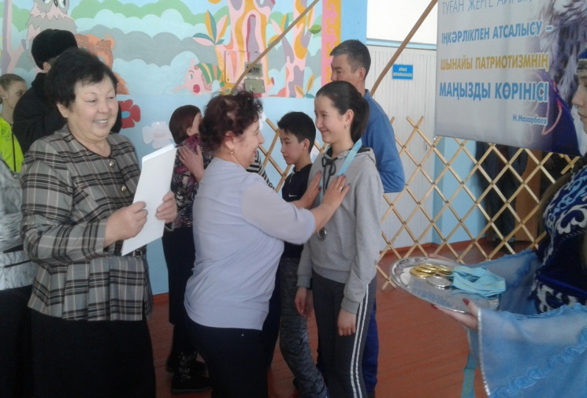

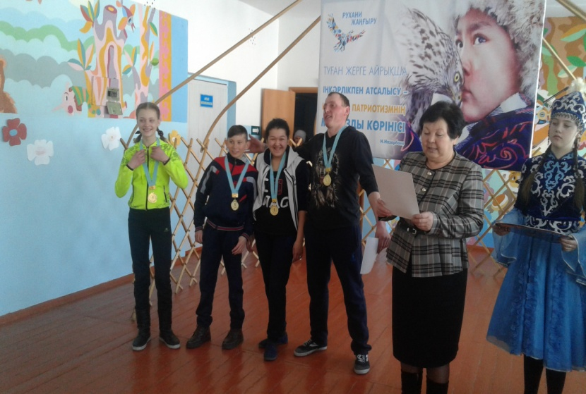

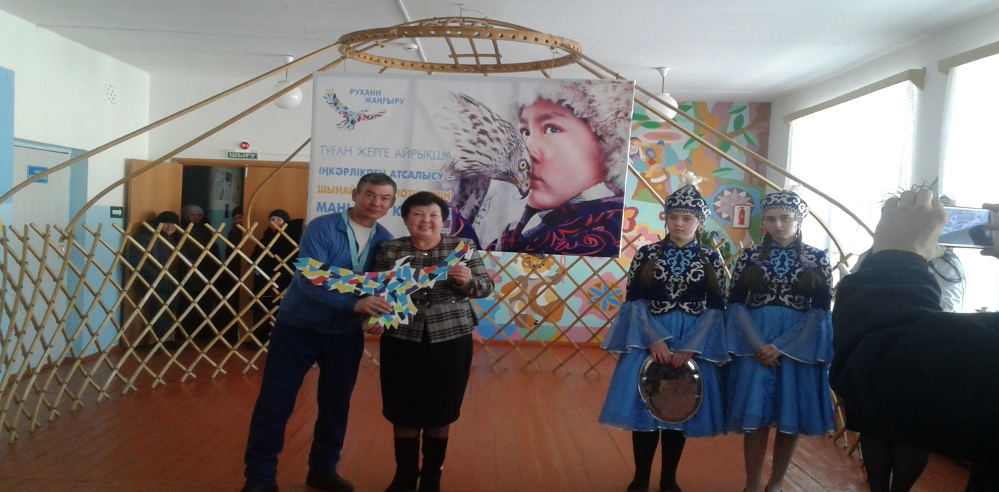

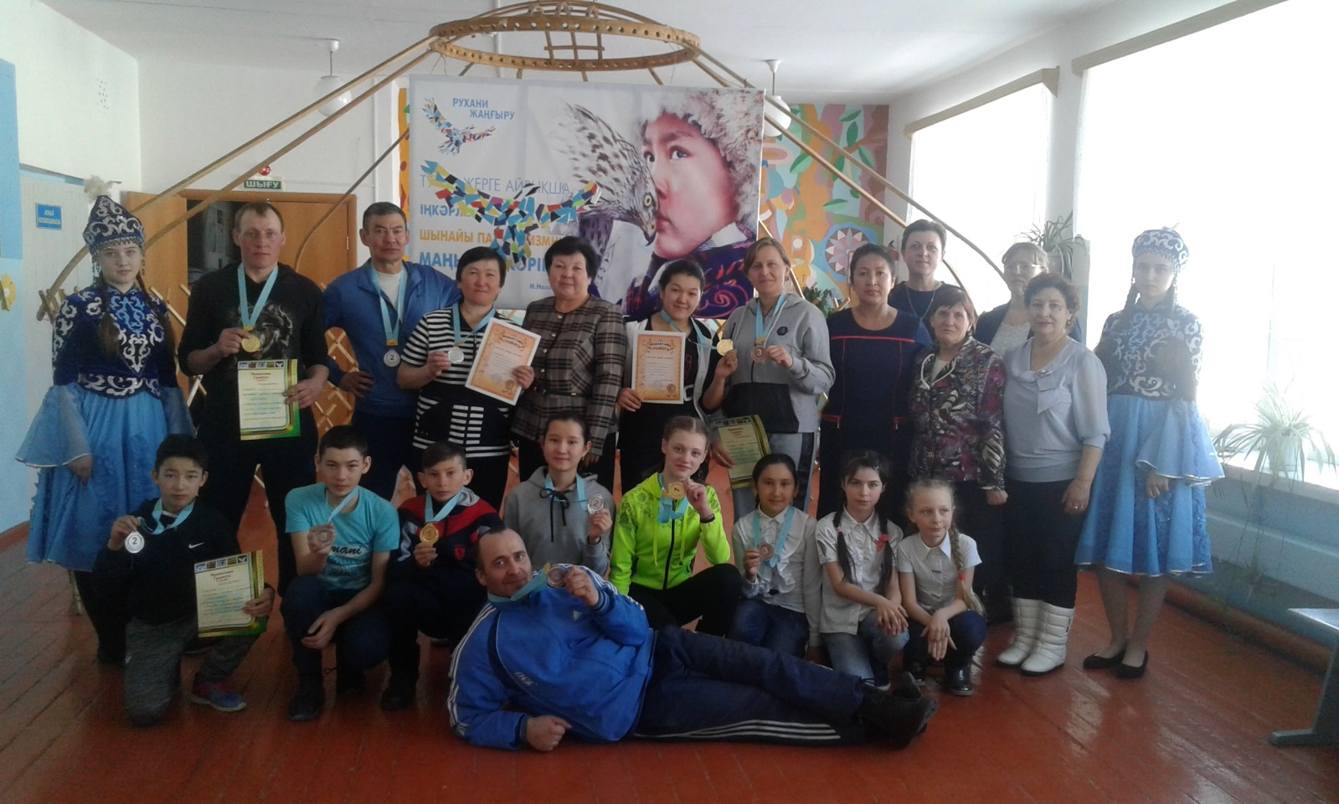
Заместитель директора по ВР: Величко Н.И.
16.03.2018г.

